2-3畢氏定理
班級： 座號： 姓名：
一、非選擇題，每格7分，共91分。
- 如圖，已知直角三角形兩股長分別為a與b，斜邊長為c，則由畢氏定理得
$\sqrt{◻^{2}-◻^{2}}$
$$a$$
$$b$$
$$c$$
a = ，b = ，c = 。
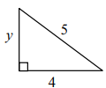
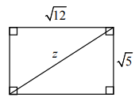
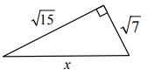
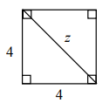
- 求下列各直角三角形的邊長：
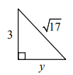  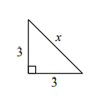  - $x$ = | - $x$ = |  | - $y$ =
- $y$ = | - $z$ = |  | - $z$ =
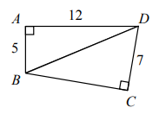
- 如圖，四邊形ABCD中，∠A＝∠C＝90°，已知$\overline{AB}$＝5，$\overline{AD}$＝12，$\overline{CD}$＝7，求：
- $\overline{BD}$＝
- $\overline{BC}$＝
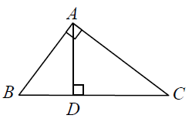
- 如圖，$\overline{AB}$＝12，$\overline{AC}$＝16，則$\overline{AD}$為何？
- 若P（－4 ,－11）、Q（1 ,－1）為坐標平面上的兩點，則$\overline{PQ}$線段長為何?
二、加分題，第一題9分，第二題10分，共19分。
(1) $\frac{3}{\sqrt{6}}-\sqrt{24}$ |  | (2) $2\left(\sqrt{3}+\sqrt{8}\right)-5\left(\sqrt{12}-\sqrt{18}\right)$

